Digtere, divaer og dogmebrødre - dansk kultur i 100 år (1-8) |  |  | QR-kode  Fører til posten i mitCFU
Tema: Dansk kulturhistorie
Fag: Dansk
Målgruppe: Ungdomsuddannelser
  Faglige kategorier  (Max. 3) | Tv-serie i 8 afsnit: Oprindelig sendt i 2001, genoptaget i 2020, 40 min. pr. afsnit.  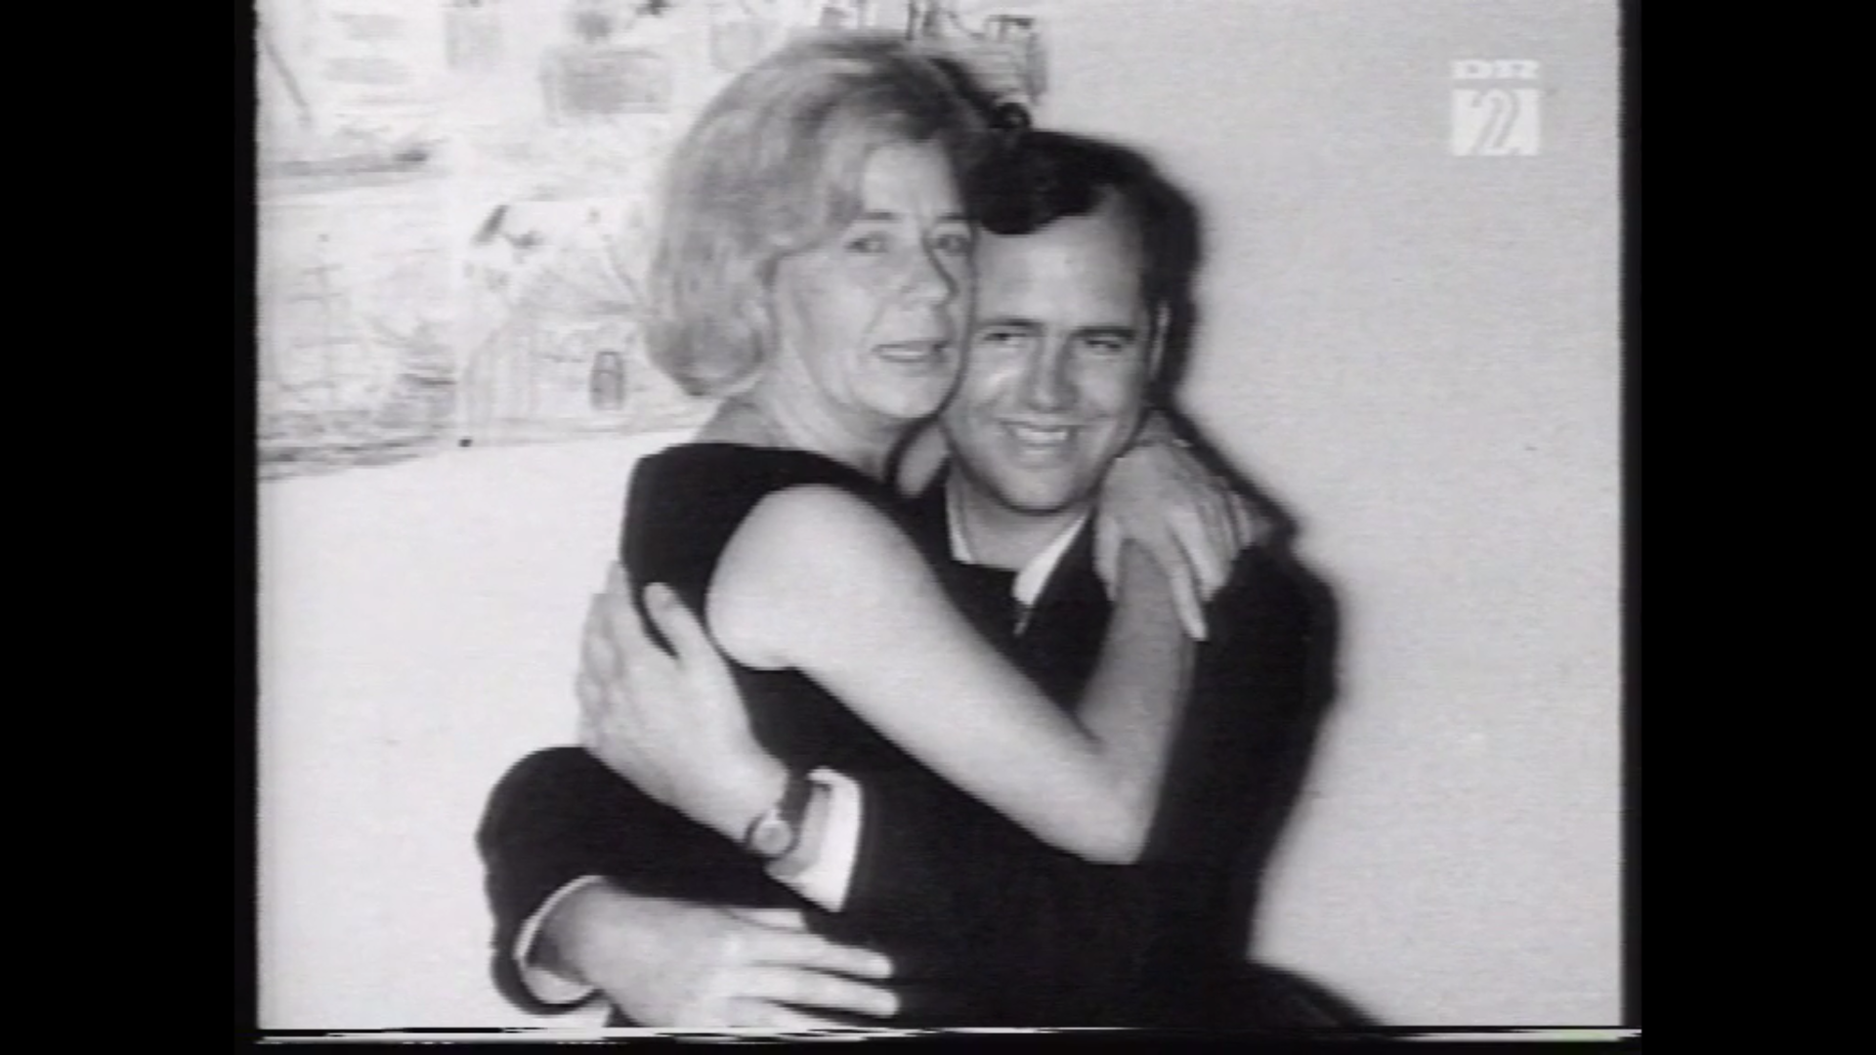  Billedet er fra Tv-serien.  Faglig relevans/kompetenceområder  Serien vil være relevant i forbindelse med litteraturlæsning i dansk.  Ideer til undervisningen  Digtere, divaer og dogmebrødre – dansk kultur i 100 år  Serien giver en kort og præcis, men selekteret gennemgang af det 20. århundredes kulturhistorie i Danmark. Kulturbegrebet skal i denne sammenhæng forstås bredt, som litteratur, arkitektur, musik, film, teater og kulturpolitik. Derudover kortlægges historien i grove træk. Vægtningen i de enkelte afsnit varierer, således at det enkelte afsnit fremhæver de væsentligste eller mest markante kulturelle aftryk i perioden.  Hvert afsnit er båret oppe af mange autentiske film- såvel som lydklip fra perioden, vekslende med interviews med centrale kulturpersonligheder.  De enkelte afsnit kan indgå i danskundervisningen som et supplement til den litteraturhistoriske tilgang. Men kan også inddrages i forløb, hvor fokus er det sproglige eller mediemæssige område.  En kronologisk gennemgang af det 20. århundredes litteratur - og mere bredt kultur – kan starte med visningen af det aktuelle afsnit, hvorefter man kan fokusere på periodens forfattere. Her vil der i de fleste afsnit være udvalgte forfattere, man kan vende tilbage til i tekstlæsningen. Anvendt på denne måde kan serien aflaste og supplere – ikke afløse - de mere teksttunge periodeintroduktioner.  Serien kan selvfølgelig bruges på hele eller dele af århundredet, da hvert afsnit står uafhængigt af de andre.  De enkelte afsnit vil også kunne anvendes som introduktion til periodelæsning: de ekspressive 20’ere, efterkrigsårene, de frigjorte 70’ere, etc.  Der er 8 afsnit, som med få undtagelser dækker et tiår. Afsnittene indeholder i overskrifts- og stikordsform følgende:  - 1900-1918  Starten af det tyvende århundrede præges af optimisme og opbrud. Teknikkens fremskridt som automobiler, telefoner og flyvemaskiner varsler nye og friere tider, der tiltaler tidens kunstnere og intellektuelle. Nordisk Film grundlægges af Ole Olsen. Johannes V. Jensen, Georg Brandes, Agnes Henningsen, Thit Jensen, Martin Andersen Nexø og Asta Nielsen er nogle af periodens store kulturpersonligheder.  - 1918-1930  Efter første verdenskrig, hvor millioner mistede livet og Europa ligger i ruiner, skal livet leves i nuet og der er fuld fart på livet og kunsten i de brølende tyvere. Billedkunstnere skaber moderne kunstværker, som chokerer omverdenen. Men depressionen og krisen venter i slutningen af årtiet. Tom Kristensen, Emil Bønnelycke, Storm P., R. Broby Johansen, Liva Weel og Th. Dreyer er nogle af periodens store kulturpersonligheder.  - 1930-1945  I 1930'erne er der krise og fattigdom i Danmark, hvor kommunister og kulturradikale bruger kunsten som våben mod Hitler. De fleste danskere flygter fra den triste hverdag og nynner med på radioens melodier. Da anden verdenskrig bryder ud, får kunstnerne censuren at mærke og mange må flygte til Sverige. Poul Henningsen, Marguerite Viby, Lulu Ziegler og Wilhelm Freddie er nogle af periodens store kulturpersonligheder.  - 1945-1960  Efterkrigstiden præges af skyld og angst, og mange dyrker modstandsmyten. En gruppe unge højtidelige digtere samles omkring Karen Blixen, der bliver anerkendt i udlandet. Cobra-gruppen, som består af danske og udenlandske malere, bliver dannet og sætter farver på en trist tid. I skyggen af atombomben og den kolde krig vokser angsten, mens mange danskere ser folkekomedier i biografen eller ser fjernsyn, der bringer de folkekære skuespillere ind i stuerne. Ungdommen ville gerne nå det hele og vender blikket mod USA. Karen Blixen, Frank Jæger, Asger Jorn og Poul Richard er nogle af periodens store kulturpersonligheder.  - 1960-1970  1960'erne kendetegnes af en fremgang og vækst, som også præger kunsten. Modernisterne med Klaus Rifbjerg i spidsen forkaster alt det gammeldags og populistiske, mens mange danskere hygger sig ved fjernsynet og radioens P3. I befolkningen er der modstand mod statsstøtte til kunstnere og debatter om, hvorvidt havfruemord og hesteofringer er kunst. I slutningen af årtiet starter ungdomsoprøret og hippierne bringer ny musik, mode, kunst og politiske idealer med sig. Klaus Rifbjerg, Tove Ditlevsen, Dirch Passer og Bjørn Nørgaard er nogle af periodens store kulturpersonligheder.  - 1970-1980  1970'erne kendetegnes af skarpe meninger og modsætninger i samfundet, der præges af kvindefrigørelse, oprør mod borgerlige normer og ønske om en snarlig revolution. Det undertrykte skal udtrykkes og kunsten er politisk. Fristaden Christiania bliver etableret og beatgruppen Gasolin rykker ind på hitlisterne. Leif Panduro, Ebbe Kløvedal Reich, Kim Larsen, Suzanne Brøgger og Dan Turèll er nogle af periodens store kulturpersonligheder.  - 1980-1990  1980'erne kendetegnes af nå-generation, punkere og guldflippere. Vrede digtere og vilde malere gør oprør mod det etablerede, mens danskerne bliver kulturforbrugere og kulturhuse skyder op rundt om i landet. Årtiet byder også på café-kultur, musikgruppen TV2 med Steffen Brandt i spidsen og to Oscar-priser til dansk film, mens ideologierne smuldre med Murens fald og frygten for AIDS vokser. Michael Strunge, Poul Borum, Michael Kvium, Christian Lemmerz, Carsten Jensen og Nikoline Werdelin er nogle af periodens store kulturpersonligheder.  - 1990-2000  1990'erne kendetegnes af, at kultur er blevet en forbrugsvare i et samfund, hvor tempoet skrues op. Danskerne zapper rundt i en medie- og kulturverden, hvor udvalget er stort og alt er tilladt. På teatret baner Dr. Dante vejen for en ny generation af dramatikere. Dansk film har stor succes og dogmefilmene ser dagens lys. På kunstudstillinger chokerer døde grisekroppe og udstoppede hundehvalpe og skaber debat om god og dårlig kunst, mens forfattere diskuterer litteraturens betydning og deres egen rolle i mediesamfundet. Lars von Trier, Peter Høeg, Per Kirkeby, Henrik Nordbrandt og Ole Bornedal er nogle af periodens store kulturpersonligheder.  Supplerende materialer  Alle nedenstående er titler på serier om litteratur og forfattere, der kan streames via CFU:  - Ordkraft  - Forfatterstemmer  - Litteraturens åsteder  - Forfatternes verden  - Salon K  - Mine to verdner  Derudover kan henvises til https://forfatterweb.dk/

